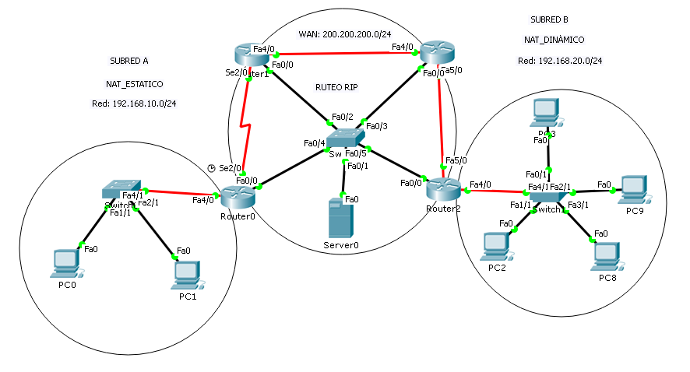
Se pide:
1) Realizar la topología en el PT
2) Subdividir la subtopología de WAN, a partir de la 200.200.200.0/24, aplicando VLSM y evitando el solapamiento, solo en los enlaces PTP
3) Ruteo RIP: solo en la WAN
4) Configurar en los router's, conectados a la SubRedes A y B, NAT_ESTÁTICA y NAT_DINÁMICA, respectivamente, que contemple a todos los host de cada SubRed.
5) Comprobar la conectividad interna, en las Subredes A, B y WAN
6) Comprobar que de cualquier PC, se puede llegar al Sever0, pero no a la inversa
7) Para la realización de la topología con el PT, respetar los tipos de cables, es decir, diagramar los seriales, fibra e ethernet, que corresponda

Recomendaciones:
Cuando les llegue el ejercicio por correo electrónico, remitir el recibido a los dos docentes de la práctica
Salvar la topología, con frecuencia, con el apellido (apellido.pkt)
Enviar el archivo apellido.pkt, únicamente a los docentes de la práctica, una vez terminado
Tiempo estimado para la realización del TP: dos horas treinta minutos

